Inventário das Peças de Cerâmica Produzidas em Viana do Alentejo

Nº. de inventário: Il1
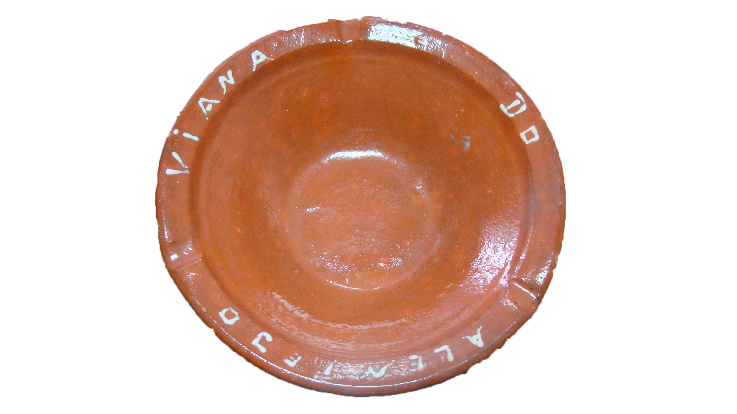
Propriedade: Câmara Municipal de Viana do Alentejo

Oficina/oleiro:

Data:

Proveniência:

Estado de Conservação:

Bom X Razoável Mau

Designação atribuída pelos oleiros: Cinzeiro

Tipo de peça:

Decorativa X Utilitária X Outra

Função da peça:

Utilização original – Decorativa/ Utilitária

Utilização Actual – Decorativa/ Utilitária

Dimensões:

Largura: Altura: 8 cm Diâmetro: 24 cm

Decoração da peça:

Motivos decorativos

Sim Não X

Pintura

Sim X Não

Cores Predominantes: Bege.

Descrição

Peça de cerâmica cuja única decoração é a designação de Viana do Alentejo, pintada no rebordo.

Observações:
______________________________________________________________________________________________________________________________________________

Preenchido por: Ana Candeias
Data: 4/8/2011

